Областная детская библиотека им.Марка Сергеева

Конкурс литературного творчества

«Любимый Иркутск – середина земли»

Номинация «Храмы Иркутска»

**Покровский храм**

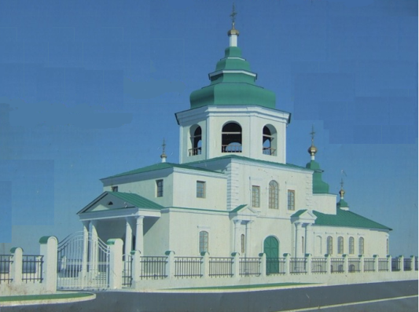

Выполнила: **Карюк Алёна**

8 лет, 2 Б класс, МОУ «Гимназия №9»

г.Усолье-Сибирское

Домашний адрес: г.Усолье-Сибирское,

ул.Луначарского, д.3, кв.32

тел. 8(39543) 3-76-53, 89501194755

г.Иркутск

2011 год

В XVIII-XIX веках на территории Иркутска было построено большое количество православных храмов, а также католический костёл, мечеть, синагога и немецкая кирха. Многие из этих культовых сооружений являются настоящими архитектурными шедеврами.

Большинство храмов известно иркутянам и гостям города, многие из них входят в программы туристических туров и обзорных экскурсий по Иркутску. Но есть в нашем городе и малоизвестные храмы, которые были когда-то по разным причинам разрушены, а в настоящее время начали восстанавливаться.

Об одном из таких храмов я узнала, выполняя исследовательскую работу «О чём говорит моя икона?», с которой победила на общегимназической научно-практической конференции в марте этого года и буду выступать на городской научно-практической конференции «Первоцвет» в апреле. В своём исследовании я раскрываю «тайну» старинной иконы, которая хранится в нашем доме много лет. Называется она – «Покров Пресвятой Богородицы». Благодаря работе, я узнала, откуда и когда в России появился праздник Покров день, какие приметы и обычаи с ним связаны, какое значение он имеет в истории нашей страны.

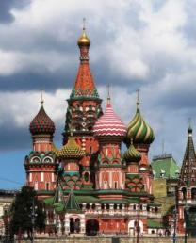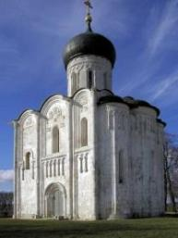Также я узнала, что первый храм на Руси в честь Покрова Богородицы – храм Покрова на Нерли – был построен святым князем Андреем Боголюбским, сыном князя Юрия Долгорукого, внуком Владимира Мономаха в 1162 году. Он сильнее всего мечтал о том, чтобы заступничество Богородицы, её чудесный покров, защищали Русь от внешних врагов и от внутренней розни.

Ещё один известный покровский храм – Покровский собор на Красной площади в Москве, более известный как собор Василия Блаженного, был построен в 1555-1561 гг. по приказу царя Ивана Грозного.

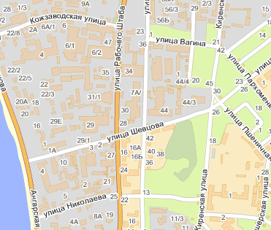

Редкий город на Руси не имел раньше храма в честь Покрова Божьей матери. Сегодня только в Москве и Московской области их более ста. И у нас в Иркутске есть Покровский храм в предместье Знаменском, что находится по улице Рабочего Штаба, на углу в пересечении улицы Шевцова в предместье Марата, напротив завода «Кедр».

Этот храм имеет давнюю историю, о которой я и хочу рассказать в данной работе.

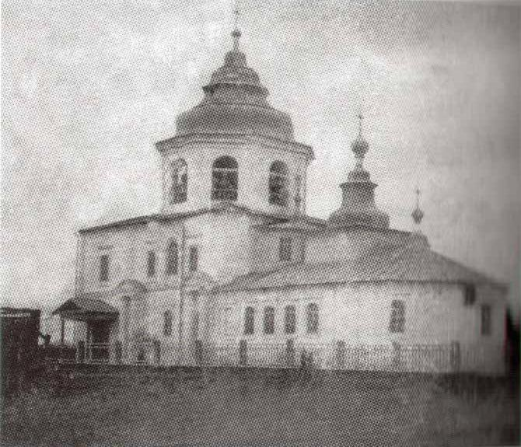История возникновения Покровской церкви берет своё начало с прошения, поданного иркутским мещанином Ермолаем Лычаговым в сентябре 1823 г. на имя Иркутского Епископа Михаила с просьбой о разрешении перестройки собственного дома в церковь с пристройкой к нему алтаря, паперти и колокольни во имя Покрова Пресвятой Богородицы и приделом Святого Мученика Ермолая.

Дом Лычагова был осмотрен кафедральным протоиереем Никифором Парняковым и городским архитектором Владимиром Бронниковым 2 мая 1824 г. Они признали дом прочным и удобным к обращению в церковь. Мещанин Лычагов к тому же обязался вносить ежегодно на содержание церкви по триста рублей до своей смерти.

В мае этого же года Владыка благославляет заложение храма по представленному ему плану из заготовленных Лычаговым материалов. Однако с самого начала дела по строительству церкви пошли не очень удачно. Дело в том, что план и фасад здания церкви был составлен городским архитектором В.Бронниковым, а не губернским, как полагалось, и не согласован с губернским начальством. Поэтому некоторое время понадобилось, чтобы уладить это недоразумение.

8 июля 1824 года начались работы по переоборудованию дома. К нему с восточной стороны была пристроена апсида, а с западной паперть и колокольня. 1 октября 1826 года освящается главный храм во имя Сретения Господня и придел во имя Покрова Божией Матери, а 7 мая 1828 года — придел под колокольней во имя священномученика Ермолая.

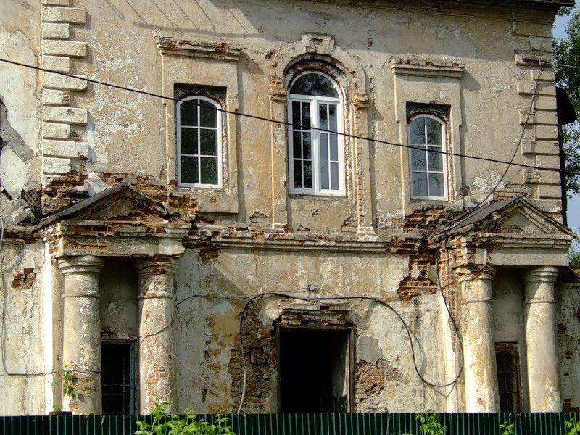В фасадах преобладали формы провинциального классицизма с отзвуками барокко. Особенность этой постройки в том, что стены ее возведены не только из кирпича, но частично из дерева. Деревянные стены имеют двухэтажная паперть и апсида придела святого Ермолая, причём они оштукатурены и побелены под камень. По словам старожилов, верхний этаж церкви (придел святого Ермолая) ранее украшали росписи.

Церковь была освящена, но оставалась без повседневного служения, что вызвало естественное недоумение проживающего здесь люда. Окружение вокруг дома Лычагова составляли, в основном, кожевники, жившие до этого в центре города, но переселенные за город из экологических соображений на пустопорожнее место за Знаменский монастырь, основав здесь поселение примерно из пятидесяти жилых домов и нескольких кожевенных заводов. Чтобы не отвлекаться хождением до Знаменской церкви, трудолюбивые кожевники предпочитали исполнять религиозные христианские обязанности рядом, в новой созданной церкви, для чего просили основать при церкви новый приход. В этот приход готова была войти и морская воинская команда из выстроенного неподалеку порта.

Дело с образованием нового прихода тянулось более года с обычными бюрократическими проволочками и упорством Е.Лычагова не давать из собственного кармана «лишних денег» на содержание храма. Наконец, 26 марта 1827 г. в священники был определён Андрей Шастин.

8 мая 1827 г. строитель Покровской церкви Ермолай Яковлевич Лычагов, в возрасте 76 лет скончался. После смерти мужа все строительные дела взяла в свои руки его жена Агафья Гавриловна Лычагова.

Несмотря на выделяемую А.Лычаговой сумму, средств на содержание церкви постоянно не хватало. К тому же, по прошествии почти двадцати лет после начала строительства церкви, в марте 1832 г., выяснилось, что акта под церковную землю нет, как и нет свободной земли под строительство усадьбы для священнослужителей. Отсутствием дома можно объяснить частую смену настоятелей храма, ведь они были вынуждены снимать жильё для своих семей.

Перед прихожанами была поставлена задача сбора средств на строительство дома для священнослужителей и приобретение участка под него. Большинство прихожан было людьми «недостаточными», поэтому такое положение вызвало их большое неудовольствие.

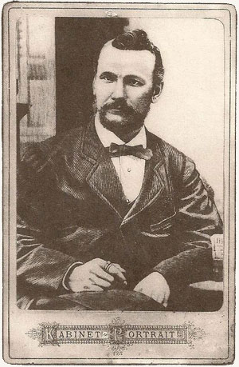На ремонт и обустройство церкви постоянно требовались деньги, и немалые. 8 января 1859 г. на колокольню храма был поднят новый колокол весом 82 пуда, стоящий 1480 руб.серебром, пожертвованный прихожанином Хрисанфом Брянским. В этом же году в церкви заново были исправлены окна. Позднее, на средства всё того же Брянского, была побелена нижняя церковь и окрашена крыша на церкви и колокольне.

Запись в документах о приобретении деревянного дома со строениями и землей для священника датируется 1875 годом. Это было пожертвование известного иркутского купца и мецената, промышленника, владельца чайных плантаций и фабрик в Китае Павла Андреевича Пономарёва.

Он родился 20 июня 1844 года в Иркутске в доме своего отца в Малыгинском переулке Знаменского предместья. Умер 8 декабря 1883 г. в Петербурге.

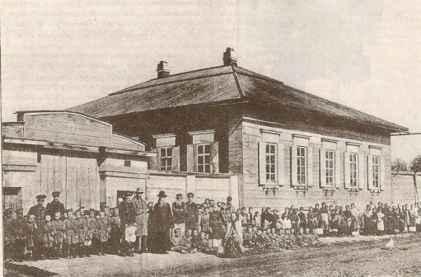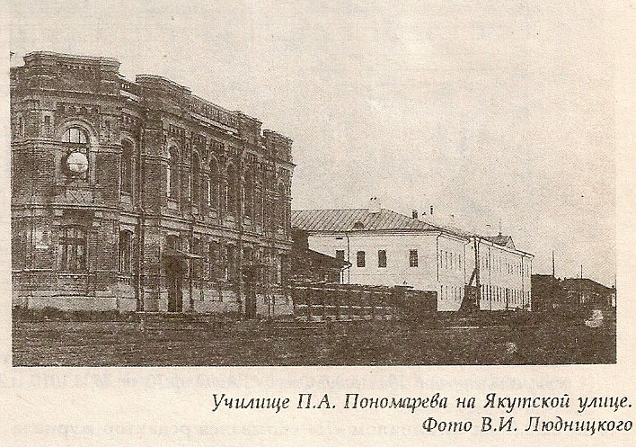Все его помыслы с самого раннего возраста были направлены на служение Родине, на принесение наибольшей пользы Отечеству. Кроме крупных пожертвований церкви, он сделал огромный вклад в развитие народного образования. По завещанию Пономарёва весь его капитал был направлен на открытие 9 начальных училищ для мальчиков и девочек имена Павла Пономарёва. Три из них находились в Иркутске, а шесть остальных были устроены в селениях Иркутского округа: Больше-Разводнинском, Тункинском, Буретском, Турском, Ширямовском и Нижне-Нукутском. Он оставил средства на содержание Иркутского Технологического института, а треть его капитала поступила Министерству Народного просвещения.

Останки купца были погребены в ограде Покровской церкви у самого алтаря. Над могилой был воздвигнут красивый металлический памятник в виде небольшой часовни. Надгробный памятник на могиле П.А. Пономарева был уничтожен в 30-е годы прошлого века.

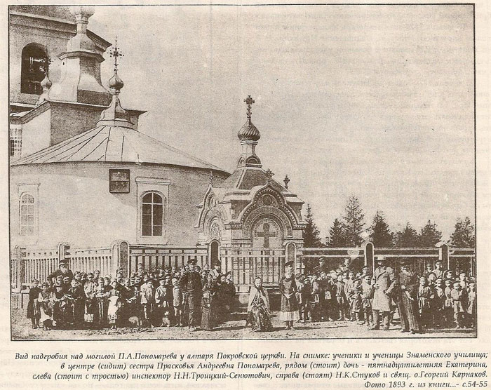

Деятельность П.А.Пономарева на благо народного образования и города требуют от нас хотя бы запоздалой благодарности.

После 1917 года вплотную к церковной ограде Покровского храма размещается большая автобаза «Золототранса», которая начинает массированное наступление на церковь с целью получения ее помещений под свои нужды. Состояние храма к этому времени было далеко не лучшее и требовало хотя бы среднего ремонта. Последний ремонт храма производился в 1918 г. и 1925 г.

21 апреля 1934 г. Восточно-Сибирский краевой исполнительный комитет подписал постановление № 9, п.020 «О закрытии Сретенско-Покровской церкви г.Иркутска». Купола и колокольню снесли, а здание передали автобазе под клуб, а затем в нём размещались слесарные мастерские авторемонтного завода.

Ещё совсем недавно использовался этот храм под нужды предприятия. В 2007 году Администрация города Иркутска передала этот храм в ведение Иркутской епархии. В начале октября 2007 г. руководством епархии был назначен настоятелем Покровского храма г. Иркутска иерей Валерий Некрасов, который провёл первое богослужение в восстанавливающемся храме - молебен Божией Матери – именно на Покров.

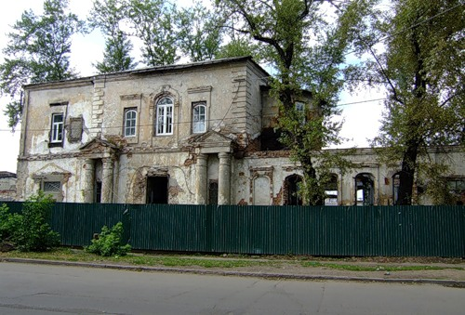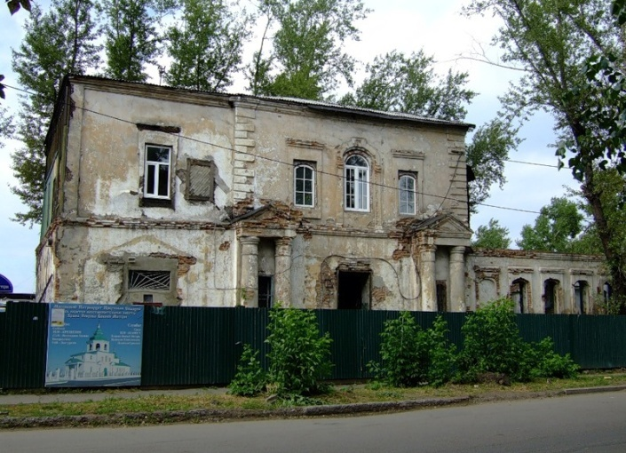Вместе с мамой я была в этом храме. Нынешнее состояние Покровского храма просто плачевное – он сильно разрушен за 70 лет. Требуются огромные средства на его восстановление.

Тем не менее, восстановительные работы ведутся, в храме уже проводятся службы.

В посёлках Пивовариха и Марково также строятся Покровские храмы, в детском доме №2 г.Иркутска открыта часовня Покрова Пресвятой Богородицы.

В своём классе я организовала акцию по сбору средств на восстановление Покровского храма. Собранные средства потом передадим настоятелю иерею Валерию Некрасову. Я читаю такую работу очень важной и необходимой. Ведь Покров Пресвятой Богородицы является символом России и имеет огромное значение в истории и культуре русского народа. Много чудес совершил Он на русской земле.

Я верю, что восстановление Покровских храмов призовёт заступничество Богородицы и будет способствовать возрождению духовности и нравственности жителей Иркутской области.